*“…****สามัคคี คือ การปรองดองกันไม่ได้หมายความว่าคนหนึ่งพูดอย่างหนึ่ง คนอื่นต้องพูดเหมือนกันหมด ลงท้ายชีวิตก็ไม่มีความหมาย ต้องมีความแตกต่างกัน แต่ต้องทำงานให้สอดคล้องกัน แม้จะขัดกันบ้างก็ต้องสอดคล้องกัน…”***

*พระบรมราโชวาทพระราชทานแก่คณะบุคคลต่างๆในโอกาสวันเฉลิมพระชนมพรรษาวันที่ 4 ธันวาคม 2536*

**&&&&& ❀&&&&&**

** จดหมายข่าว องค์การบริหารส่วนตำบลจอมศรี อ.เชียงคาน จ.เลย**

***ข่าวกิจกรรม***

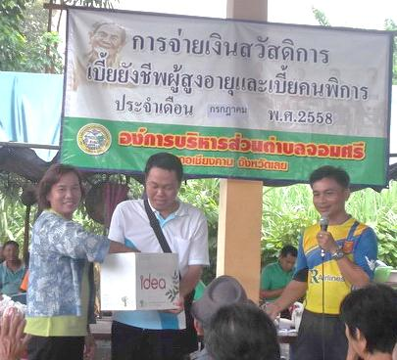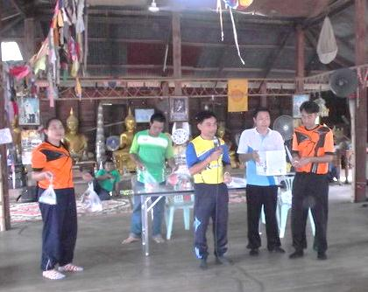

***✽โครงการอบต.เคลื่อนที่ให้บริการประชาชน ➠*** *เมื่อวันที่ 8 กรกฏาคม 2558 องค์การบริหารส่วนตำบลจอมศรี ดำเนินงานตามโครงการ อบต. เคลื่อนที่ให้บริการประชาชน (เพื่อให้บริการจ่ายเบี้ยยังชีพผู้พิการและผู้สูงอายุ ที่ประสงค์ รับเงินสดให้บริการตรวจสุขภาพเบื้องต้น และแถมท้ายเหมือนทุกเดือนคณะผู้บริหาร สมาชิกสภา อบต.จอมศรี หัวหน้าส่วนราชการ ได้มอบรางวัลแก่ผู้โชคดีด้วยยินดีด้วยนะ...ครับทุกท่าน*

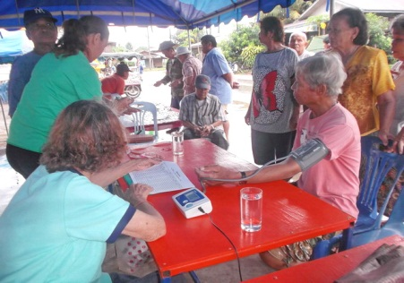

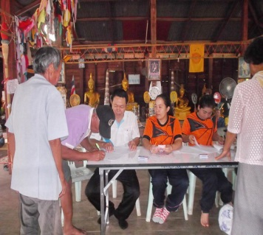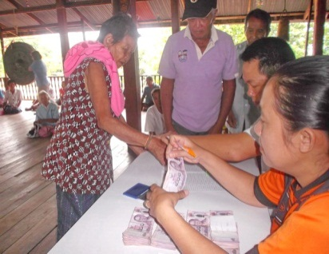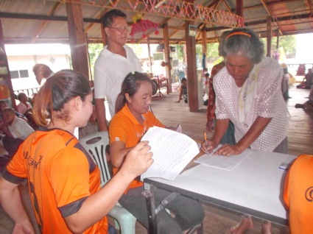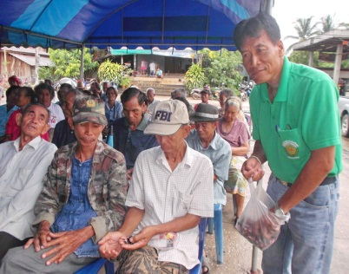



***✽เนื่องในวันที่ 30 กรกฏาคม 2558 ตรงกับขึ้น 15 ค่ำเดือน 8/8 ซึ่งเป็นวันเข้าพรรษา* ที่เป็นวันสำคัญต่อพุทธศาสนิกชนและเป็นวันสำคัญของพระพุทธศาสนา องค์การบริหารส่วนตำบลจอมศรี จึงได้ร่วมจัดกิจกรรมแห่เทียนพรรษาร่วมกับโรงเรียนบ้านนาสีฯและร่วมทำบุญ ตักบาตรเข้าวัดฟังธรรม บำเพ็ญทาน รักษาศีล**

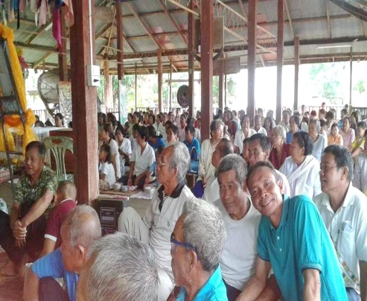





***✽เมื่อวันที่ 13 กรกฏาคม 2558 สภาองค์การบริหารส่วนตำบลจอมศรีได้ร่วมประชุมสมัยวิสามัญ สมัยที่ 2/2558 ณ ห้องประชุมสภาองค์การบริหารส่วนตำบลจอมศรี เพื่อ พิจารณาการโอนลด/เปลี่ยนแปลงคำชี้แจงงบประมาณ ข้อบัญญัติงบประมาณรายจ่าย ประจำปี 2558 ในหมวดค่าครุภัณฑ์***

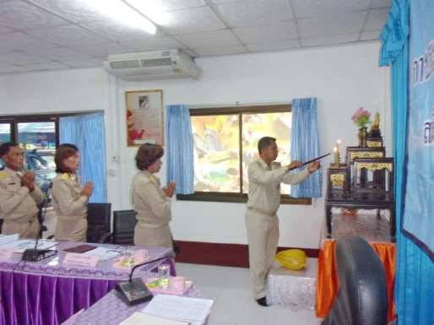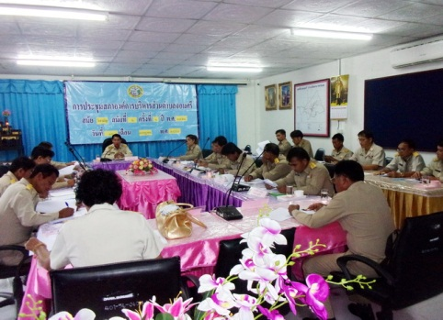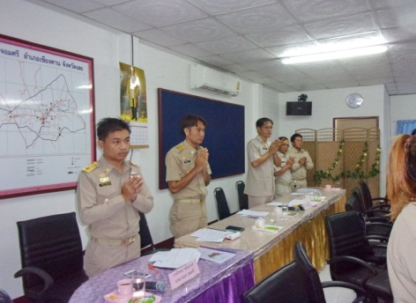

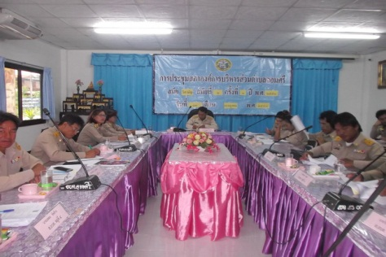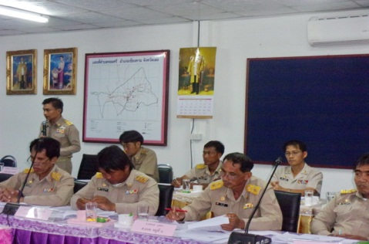

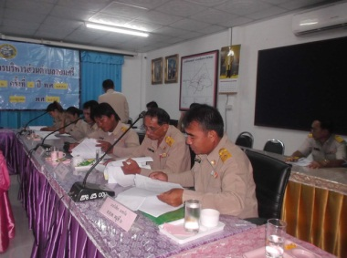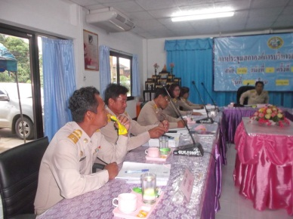

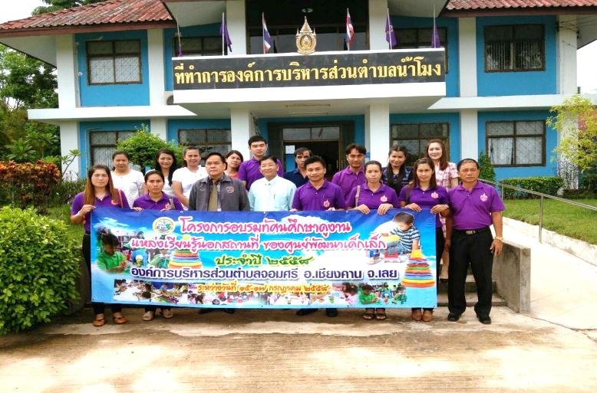

***✽โครงการทัศนศึกษาดูงานแหล่งเรียนรู้นอกสถานที่ของศูนย์พัฒนาเด็กเล็ก ปี 2558*** ระหว่างวันที่15-17 กรกฏาคม 2558 องค์การบริหารส่วนตำบลจอมศรี ได้ดำเนินการตามโครงการโครงการทัศนศึกษาดูงานแหล่งเรียนรู้นอกสถานที่ของศูนย์พัฒนาเด็กเล็ก ปี 2558 โดยมีวัตถุประสงค์ เพื่อ

1.ให้ผู้เข้าร่วมโครงการเห็นความสำคัญของการดำเนินงานศูนย์พัฒนาเด็กเล็ก การอบรมเลี้ยงดูเด็กปฐมวัยและพัฒนาคุณภาพไปสู่ศูนย์พัฒนาเด็กเล็กน่าอยู่และได้มาตรฐานของกรมอนามัย

2.เพื่อพัฒนาศักยภาพของครูผู้ดูแลเด็กให้มีประสิทธิภาพในการดำเนินงานด้านวิชาการ

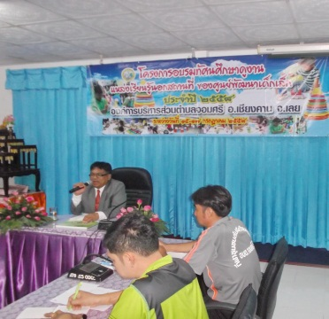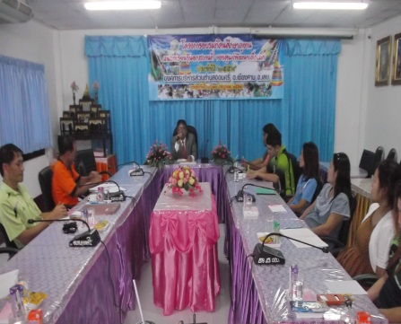

ดำเนินการประชุมคณะกรรมการกองทุนหลักประกันสุขภาพฯ เพื่อพิจารณาโครงการด้านสุขภาพ เมื่อวันที่ 21 กรกฏาคม 2558

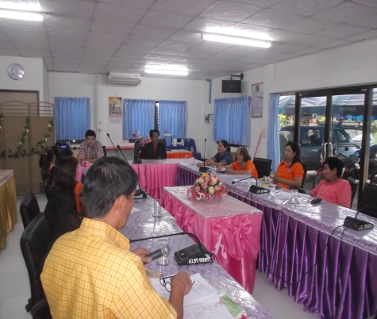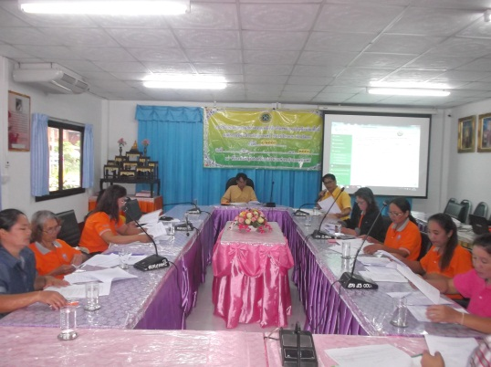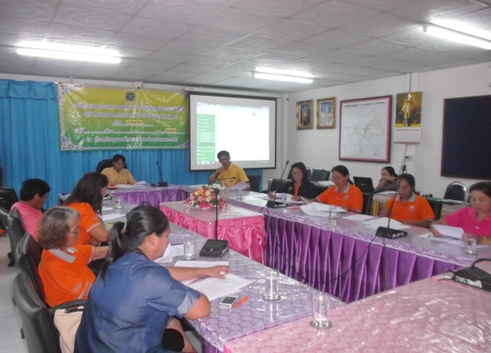

***✽เมื่อวันที่ 22 กรกฏาคม 2558 ทีมโรงพยาบาลเชียงคาน โรงพยาบาลส่งเสริมสุขภาพตำบลบ้านหินตั้ง กำนัน/ผู้ใหญ่บ้าน/สมาชิกสภาองค์การบริหารส่วนตำบลจอมศรี/อสม.ได้ร่วมโครงการเยี่ยมบ้านผู้ป่วยติดเตียงตำบลจอมศรี*** เพื่อตรวจสุขภาพและเป็นการให้กำลังใจผู้ป่วย

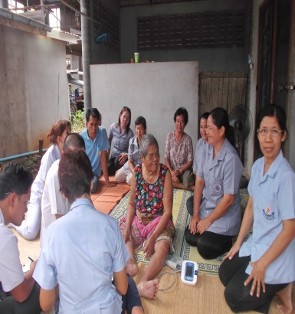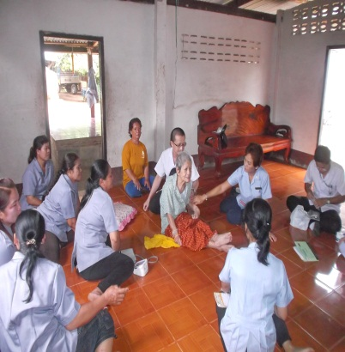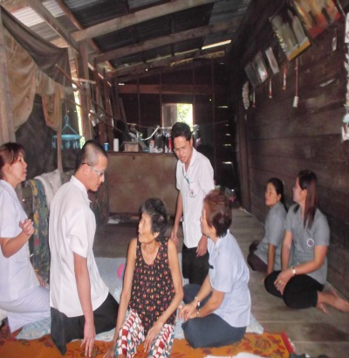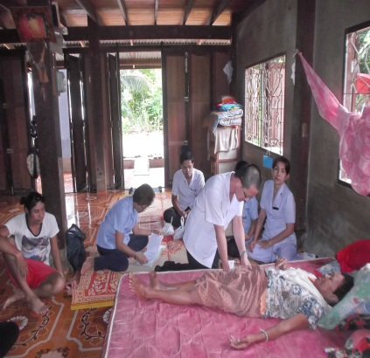

***✽กิจกรรมบริการสาธารณะ* เพื่อบรรเทาความเดือดร้อนของประชาชน**

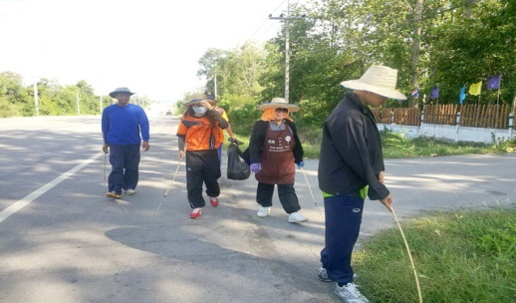**-ดำเนินการรณรงค์การรักษาความสะอาดด้วยการเก็บขยะ ถนน รอบตำบลจอมศรี**

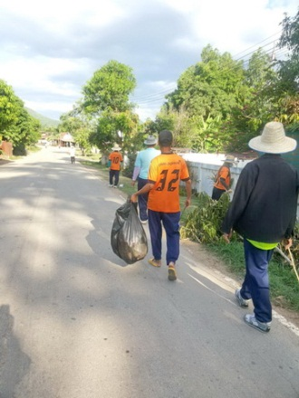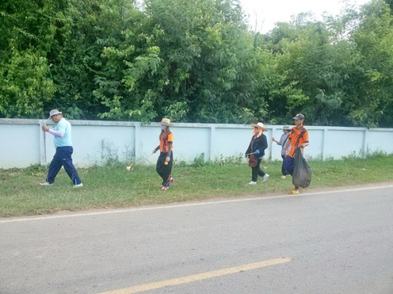

-ดำเนินการปรับปรุงซ่อมแซมระบบประปา (ม.8)

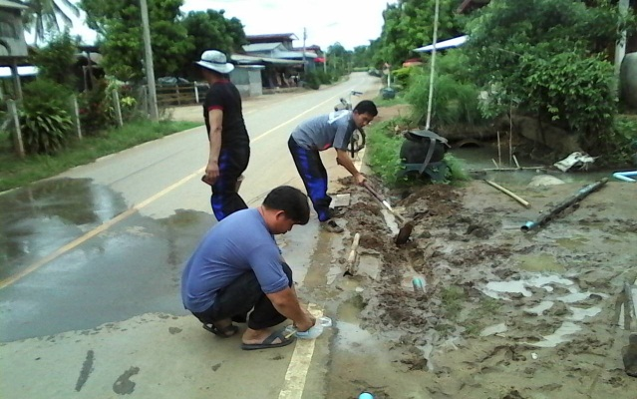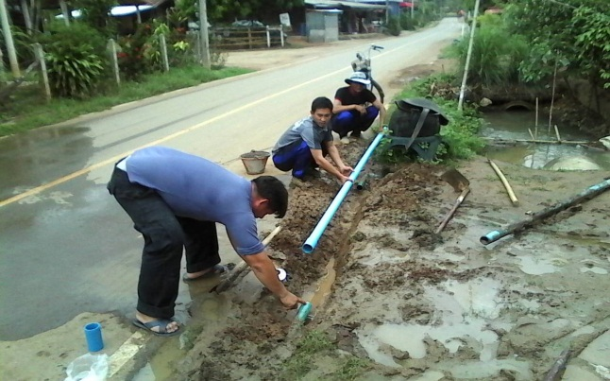

-ดำเนินการปรับปรุงรางระบายน้ำภายในตำบล ( ม.2,)

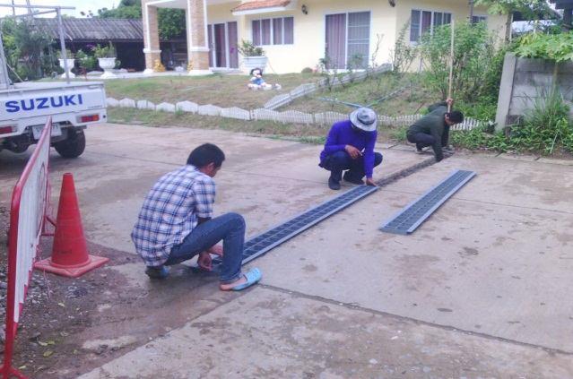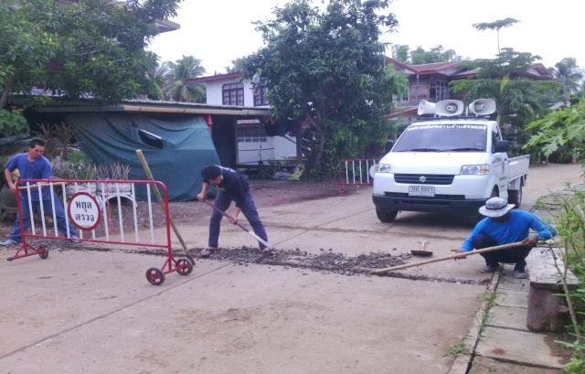

-ดำเนินการปรับปรุงซ่อมแซมไฟฟ้าภายในตำบล ( ม.3)

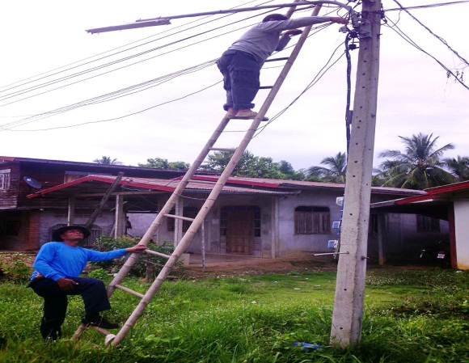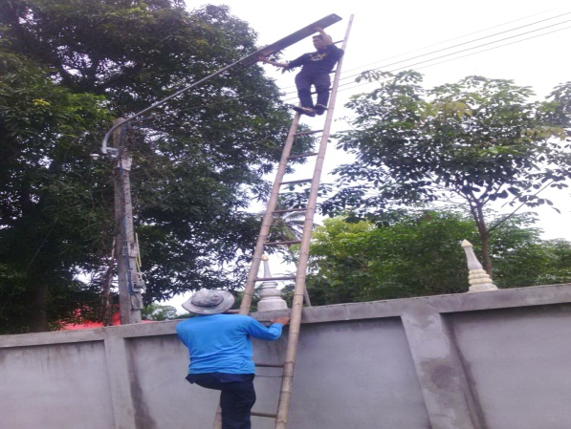

***❀ข่าวสาร-ประชาสัมพันธ์ งานทะเบียนพาณิชย์ อบต.จอมศรี❀***

**ประชาสัมพันธ์ให้ผู้ประกอบกิจการค้า (ที่ยังไม่เคยยื่นจดทะเบียนพาณิชย์) ยื่นจดทะเบียนพาณิชย์ ณ องค์การบริหารส่วนตำบล ที่กิจการค้าของตนเองตั้งอยู่ หรือยื่นได้ที่ งานจัดเก็บรายได้ องค์การบริหารส่วนตำบลจอมศรี อำเภอเชียงคาน จังหวัดเลย ในวัน และเวลาราชการ ตั้งแต่เวลา ๐๘.๓๐ – ๑๖.๐๐ น. โทรศัพท์ ๐-๔๒๐๗-0502**

**-เอกสารที่ต้องนำมาในวันสมัคร**  สำเนาสูติบัตร 2 แผ่น สำเนาทะเบียนบ้าน 2 แผ่น รูปถ่าย 1 นิ้ว

[](http://epid.cupsrisomdej.net/wp-content/uploads/2012/07/13.jpg)